第七章HTML5中跨文档通信
- 掌握跨文档消息通信
- 掌握实现不同页面，不同端口，不同域的通信
- 了解jsonp跨域问题
- 了解webscoket工作机制

首先要介绍Messaging API,因为Web Worker和Web Socket都使用这一共同通信方法，所以作为一个通信的基本知识。
HTML5提供了在网页文档之间相互接收与发送信息的功能。使用这个功能，只要获取到窗口对象的实例，不仅同源同策(域+端口号)的Web网页之间可以相互通信，甚至可以实现跨域通信。

同域下的跨文档通信
同域跨文档指的是在相同域名下不同文档的通信。我们可以借助iframe标签来进行数据之间的通信。
iframe标签可以嵌套另一个标签，并且可以通过js去访问被包含的页面的window对象。

注:我们需要在相同的网站下，建立不同的文件，才能达到跨文档通信效果。在使用iframe进行通信时会产生一个contentWindow这个对象。

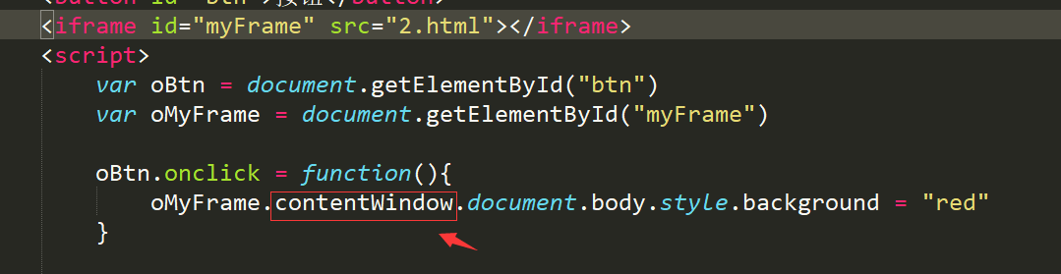

不同域下的跨文档通信
HTML5提供了在网页之间互相进行接受与发送消息的功能；可以获取到网页所在窗口的实例，不同源(域+端口号)的web网页之间的相互通信，也可以实现跨域通信。

首先:想要接受从其它窗口发过来的消息，就必须对窗口对象进行监听。
监听方法:
window.addEventListener("message", function(e){...}, false);
发送消息方法:
otherWindow.postMessage(message,targetOrigin)
该方法有两个参数:
第一个参数为所发送的消息文本，但也可以是任何的javascript对象(通过json转换对象为文本);
第二个参数为接受信息的对象窗口的url地址(http:localhost:8080)

属性 | 描述
origin | 发送数据来源的域
data | 发送的数据

jsonp实现跨域请求
- 同源策略
浏览器有一个很重要的概念就是同源策略(Same-Origin Policy)。所谓同源是指，域名，协议，端口相同。不同源的客户端脚本在没有明确授权的情况下，不能读写对方的资源。
- JSONP
JSONP（JSON with Padding）是JSON的一种”使用模式”，可用于解决主流浏览器的跨域数据访问的问题。由于同源策略，一般来说位于 www.a.com 的网页无法与不是 www.a.com的服务器沟通，而 HTML 的script 元素是一个例外。利用 <script> 元素的这个开放策略，网页可以得到从其他来源动态产生的 JSON 资料，而这种使用模式就是所谓的 JSONP。用 JSONP 抓到的资料并不是 JSON，而是任意的JavaScript，用 JavaScript 直译器执行而不是用 JSON 解析器解析。
利用jquery中的ajax实现jsonp
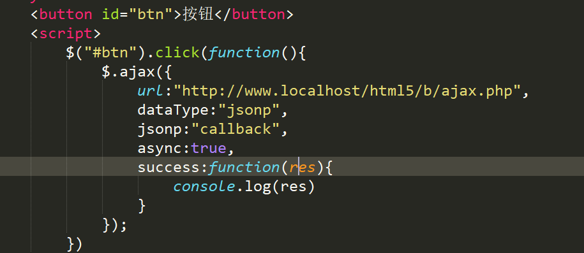

后台php
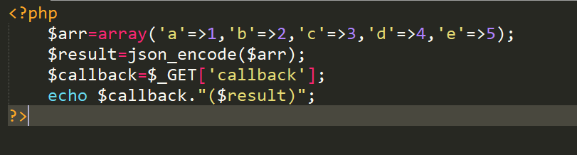

了解websocket工作机制
WebSocket 是 HTML5 开始提供的一种在单个 TCP 连接上进行全双工通讯的协议。Tcp/ip协议
WebSocket 使得客户端和服务器之间的数据交换变得更加简单，允许服务端主动向客户端推送数据。在 WebSocket API 中，浏览器和服务器只需要完成一次握手，两者之间就直接可以创建持久性的连接，并进行双向数据传输。
在 WebSocket API 中，浏览器和服务器只需要做一个握手的动作，然后，浏览器和服务器之间就形成了一条快速通道。两者之间就直接可以数据互相传送。
现在，很多网站为了实现推送技术，所用的技术都是 Ajax 轮询。轮询是在特定的的时间间隔（如每1秒），由浏览器对服务器发出HTTP请求，然后由服务器返回最新的数据给客户端的浏览器。这种传统的模式带来很明显的缺点，即浏览器需要不断的向服务器发出请求，然而HTTP请求可能包含较长的头部，其中真正有效的数据可能只是很小的一部分，显然这样会浪费很多的带宽等资源。

